GR-C-4E型材料采购项目询价结果公示

采购人巴中市建筑安装工程有限公司于2025年12月01日09时30分对GR-C-4E型材料采购项目进行公开询价，询价采购应标单位报价如下：
供应商名称 | 报价金额（元）
巴中市国开数智供应链管理有限公司 | 详见附件
四川鼎创智慧交通设施有限公司 | 详见附件
四川秦巴瑞达商贸有限公司 | 详见附件
此次询价中三家询价单位资信情况均符合要求，按询价最低原则，最终确定中选人：巴中市国开数智供应链管理有限公司。
以上结果公示2日，相关单位如有质疑请以书面形式在公示期内向采购人提出。

巴中市建筑安装工程有限公司 2025年12月01日

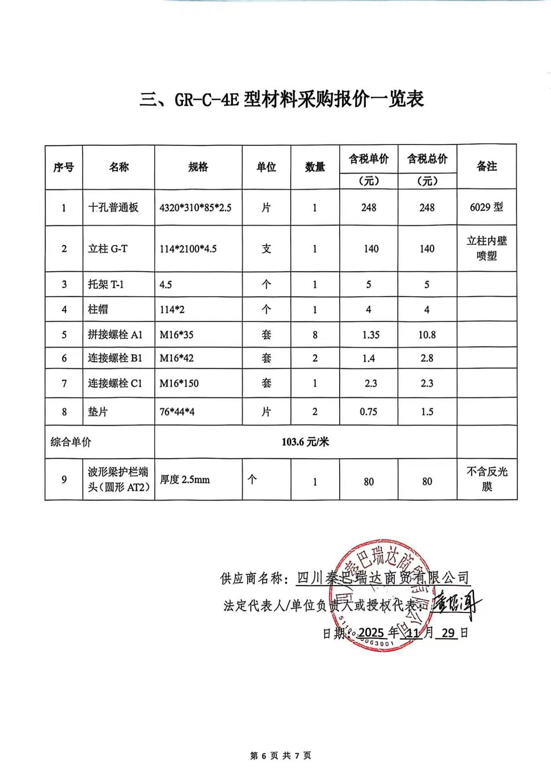
附件：
